Задание по ТОХТ для ТАК 18-2
- Переписать и изучить конспект

Тема: Методы разделения смесей
- Магнитное сепарирование – это один из видов сепарирования - процесс отделения магнитящихся примесей от немагнитящихся.
(Сепарирование – промышленное отделение или разделение веществ смеси. Приборы для сепарирования называют сепараторами. Сепараторы по принципу действия можно разделить на центробежные, центробежно-вихревые, центрифужные, прессо-шнековые, вибрационные, отстойные, магнитно-вибрационные)

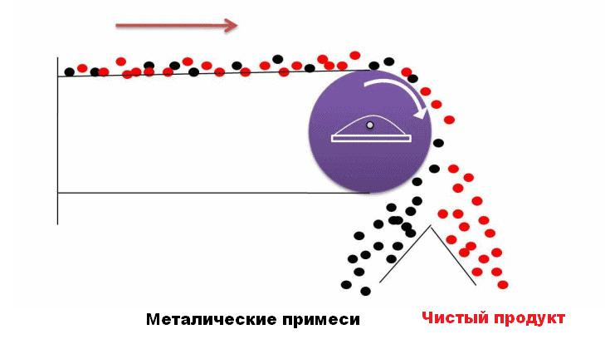

Рис. 1 Принципиальная схема устройства магнитных сепараторов
- Фильтрова́ние — процесс разделения неоднородных (дисперсных) смесей и растворов при помощи пористых перегородок, пропускающих дисперсионную среду (мелкие частицы, как правило, растворителя) и задерживающих дисперсную твёрдую фазу (крупные частицы, как правило, растворенного вещества).
Чаще фильтрованием отделяют твердые вещества от жидких или газообразных. На рисунке 2 показана простейшая лабораторная установка для фильтрования. Здесь используют стеклянный стакан, стеклянную воронку для фильтра.
Пористые материалы,используемые для фильтрования называют ФИЛЬТРАМИ.
При фильтровании фильтры подбирают с учетом размеров частиц неоднородного раствора. Если неоднородный раствор (смесь) состоит из двух веществ, то диаметр пор фильтра должен быть меньше диаметра крупных частиц вещества и больше размера частиц другого вещества с более мелкими частицами. Чем больше размер пор фильтра, тем более крупные частицы он задерживает. В настоящее время разработанно огромное количество фильтровальных материалов Вещество остающееся на фильтре – осадок.
Вещество (вещества), проходящее сквозь фильтр – фильтрат. 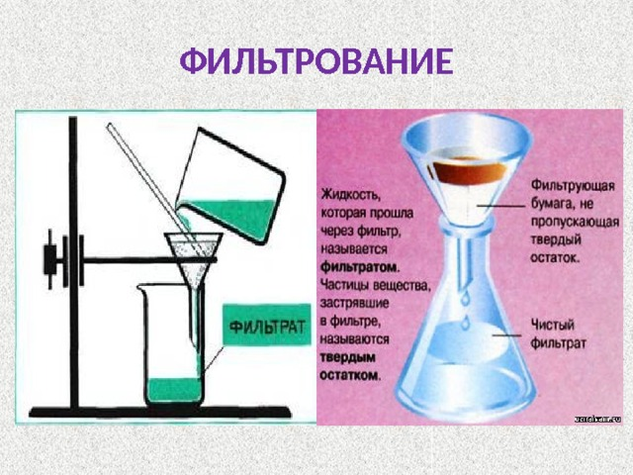
Рис2. Лабораторное фильтрование
Взависимости от масштабов разделения и условий, проведения фильтрования выделяют следующие виды фильтрования:
- промышленное, осуществляемое в крупных промышленных масштабах на заводах, фабриках (например при производстве искусственного и синтетического волокна для отделения жидкой фазы от твердой; для очистки воздуха от промышленной пыли);
- бытовое (фильтрование молока в деревне для отделения загрязняющих частиц);
- фильтрование, используемое на очистных сооружениях;
- лабораторное фильтрование
...
Фильтры используют и для очистки автомобильного масла от примесей в автомобилях, и для очистки воды от примесей ...
В зависимости от принципа действия, используемых материалов, состава фильтры классифицируют. На рис.3 приведены некоторые виды классификации фильтровальных материалов.
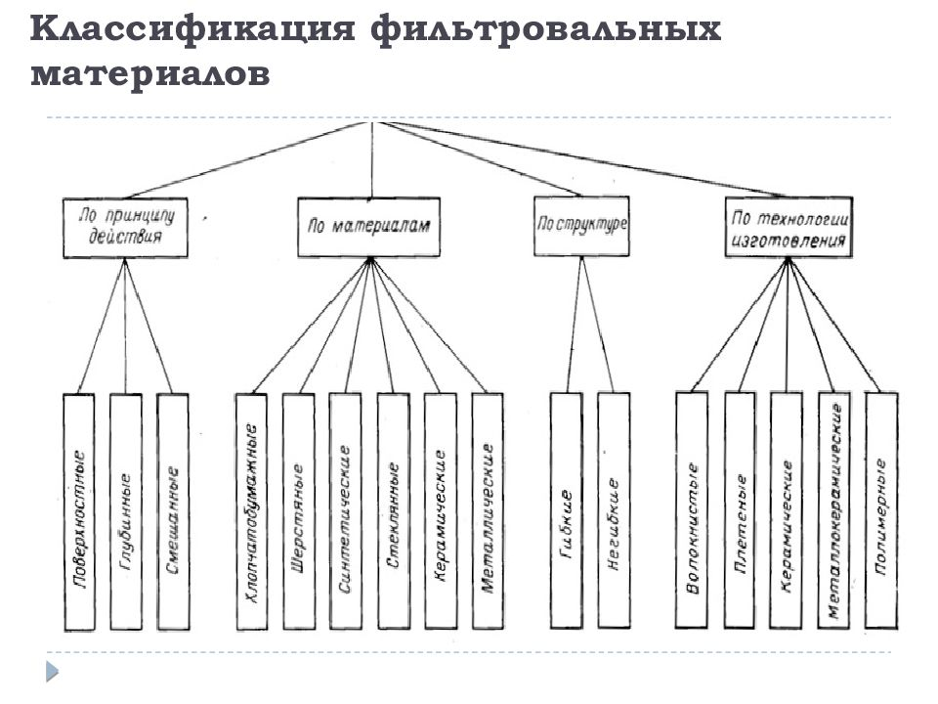

Рис.3. Класификация фильтровальных материалов

- Центрифугирование
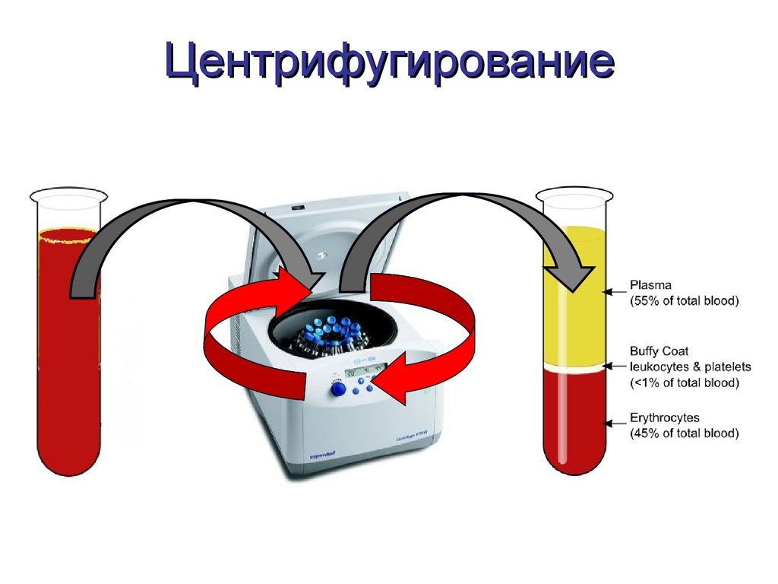
Рис. 4. Лабораторная центрифуга с растворами до и после центрифугирования.
Центрифугирование — разделение неоднородных, жидких растворов (напр., жидкость — твердые частицы) на фракции по плотности при помощи центробежных сил.
Центрифугирование используют, для разделения смесей с очень мелкими частицами, разделяют вещества очень хорошо смешивающиеся и с трудом отделяемые друг от друга. Внешне растворы, подвергаемые центрифугированию, почти не отличимы от однородных растворов.Центрифугирование помогает ускорить процесс разделения веществ смеси (осаждаются более тяжелые частицы).
Центрифугирование осуществляется в аппаратах, называемых центрифугами. Основной частью центрифуги является ротор с монтированными в нем гнездами для центрифужных пробирок. Скорость ротора задается в оборотах в минуту (об/мин). От 200 об/мин в устаревших моделях до 150000 об/мин в современных закрытых центрифугах. Современные центрифуги работают от электричества и имеют панели управления, где задается центробежная скорость вращения ротора, время центрифугирования. Под действием центробежных сил происходит осаждение взвешенных в жидкости частиц. Центрифугированием разделяют и многокомпонентные смеси. Самые плотные вещества оседают на дно, самые легкие примеси – всплывают. Фазы можно разделить декантацией. В лаборатории с помощью шприца. Промышленные центрифуги имеют на разных уровнях центрифужнй емкости сливные устройства или в нижней части плотную заслонку (рис.5).
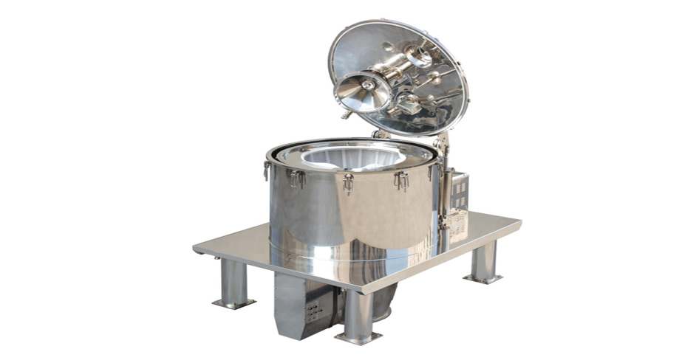
Рис. 5. Промышленная центрифуга, с заслонкой в нижней части

Чтоб избежать аварии и поломки лабораторной центрифуги:
1) в гнезда следует вставлять одинаковые специальные пробирки для центрифугирования;
2) вставлять их симметрично;
3)наливать одинаковый объем жидкости.
Нет смысла использовать метод центрифугирования для разделения грубодисперсных неоднородных смесей, которые можно разделить декантацией, фильтрованием – гораздо менее дорогостоящими методами.

Применение центрифугирования
Для исследования высокомолекулярных веществ, биологических систем применяют ультрацентрифуги. Центрифугирование используют в химической, атомной, пищевой, нефтяной промышленностях, медицине, фармакалогии.

